**关于汤臣倍健社群爆品**

**【胶原蛋白果味饮料&Y—氨基丁酸饮品】销售奖励方案**

1. 活动时间：3月3日-3月31日
2. 参与门店：所有门店
3. **活动内容：**

|  |  |  |  |  |
| --- | --- | --- | --- | --- |
| 品名 | 规格 | 零售价 | 活动内容 | 奖励 |
| 汤臣倍健  胶原蛋白果味饮料 | 30mL/瓶*7瓶 | 148元/盒 | 99元/盒 | 4元/盒 |
| 296元2盒 | 189元2盒 | 10元2盒 |
| 汤臣倍健  Y-氨基丁酸饮品 | 30mL/瓶*7瓶 | 128元/盒 | 89元/盒 | 4元/盒 |
| 256元2盒 | 169元2 | 10元2盒 |

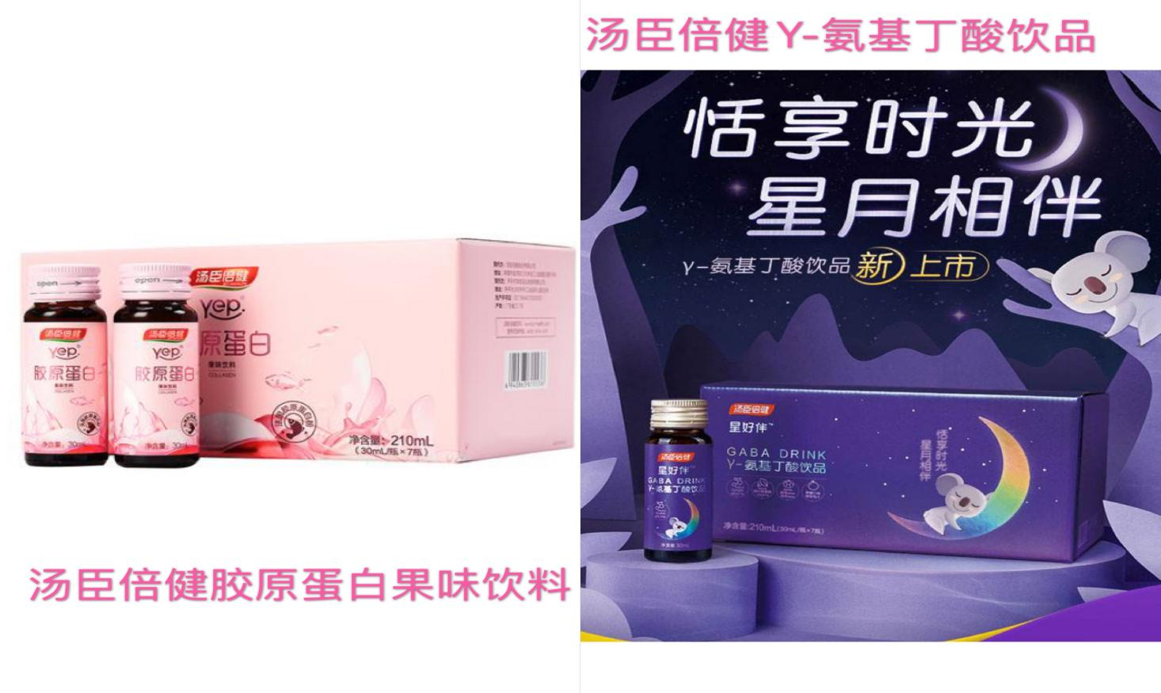

卖点：  
▲胶原蛋白果味饮料（喝出少女Q弹肌、每天1支换新颜）

1,、每瓶添加3000g法国定制胶原蛋白肽

2、0雌激素、0脂肪、0添加蔗糖

▲Y-氨基丁酸饮品（睡前1瓶 向一天说晚安）

1、每瓶添加Y-氨基丁酸（GABA）450mg、茶叶茶氨酸100mg、茯苓、百合提取物

2、0添加蔗糖、0脂肪睡前无负担

3、辅助舒缓精神压力，温和宁心、酣然寻梦。

1. **任务**

1、汤臣倍健胶原蛋白果味饮料10盒/店；汤臣倍健Y-氨基丁酸饮品10盒/店；

2、2个品种均挂“0”门店需上交成长金30元/店。

1. **销售渠道（社群群接龙）**

（1）使用门店手机进入“幸福转发群”的群接龙

（2）点击右上角“分享”按钮，通过门店手机生成专属门店的群接龙二维码及链接

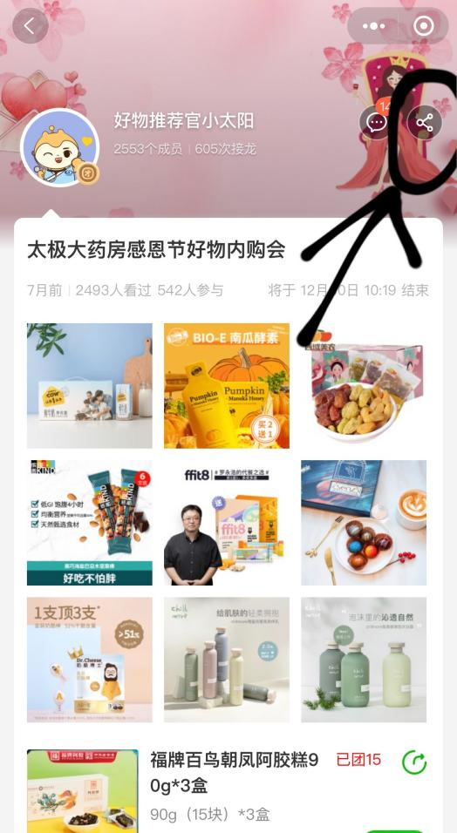

（3）发朋友圈“生成海报”，发微信群及企业微信群“分享给好友”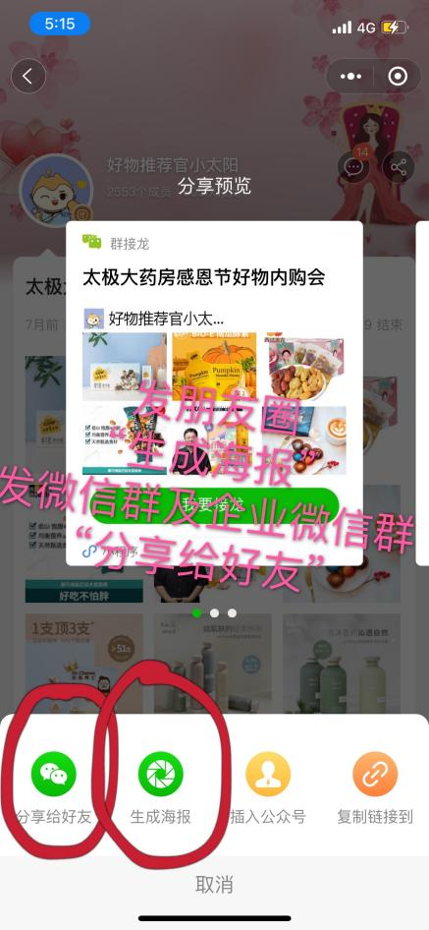

（4）顾客通过该链接下单后台可识别

**新零售部**

**2022年3月2日**